附件1 智慧树网络课程简介
1、走进故宫
中华大地曾数千年辉煌，中华艺术，曾以直指人心的人文态势，孕育了一代又一代人的旷世英才。故宫是举世无双的，它深藏了数千载华夏子孙的创造精髓；故宫是鲜活的，它娓娓讲述着中国历朝历代的泣血往事。
主讲人郑欣淼： 故宫研究院院长，原文化部副部长，原故宫博物院院长
2、中国古建筑文化与鉴赏
通过对中国古建筑的类型分解，将通识知识与典型实例照片素材结合，启发学生从理性到感性。课程旨在促使学生了解博大精深的中国古建筑文化；普及和传承中国古建筑知识，增强保护意识；提高对优秀中国古代建筑的鉴赏能力。
主讲人楼庆西：清华大学建筑学院教授。师从梁思成先生，长期从事中国古代建筑历史的教学与研究工作。
3、职业生涯规划-体验式学习
本课程旨在引导学生自由、自主的学习。达到学习自由、生活自在、工作胜任愉快。引导学生从自己面向世界、从世界反观自己。培养世界公民意识。培养学生在思维和行为上具备批判性和反思性能力，从而具备解决问题的能力并可以提出建设性可行性方案。
主讲人黄天中：美国乔治亚州托马斯大学教授、中国总校区终身校长，美国乔治亚州托马斯大学教授、中国总校区校长，中国华侨大学校董、教授、博士生导师
4、人文与医学
本课程是科学与艺术的对话，生与死的对话。通过倾听院士、哲学家、教育学家、医生对医学中人文因素的解读，共同探索中外医学中的哲学智慧，教会学生从人文的角度对医患关系、医疗改革等进行思考总结，培养学生跨学科思维能力，传递给学生积极向上的人文观与价值观。
主讲人闻玉梅：中国工程院院士中国工程院院士，复旦大学上海医学院教授。
5、职场沟通
本课程是为即将毕业的在校大学生度身定制的沟通训练课程。整个过程中将模拟一种“面对面”聊天沟通的氛围，通过大量有趣的案例和故事，让在校生们能在轻松愉快的氛围里领悟沟通的真谛。
主讲人胡刚，职业培训师，毕业于华东师范大学心理学系。专注职场沟通培训11年。2004年胡刚老师提出“同频道沟通”概念以来，一直专注于职场沟通培训。
- 思辨与创新
本课程旨在培养学生以文字阐述自己思想的能力，让学生读懂文字内涵，重构学生读写系统的文化传承，培养学生批判性思维与创造力，通过写作铸就现代人文精神，塑造现代文化人格，表达现代人的文化情怀。
主讲人熊浩：复旦大学法学院讲师，凤凰卫视"寰宇大战略"战略观察员，富布莱特奖学金获得者，北京卫视《我是演说家》第三季总冠军。

附件2 2017-2018学年第二学期公共选修课传统课程上课时间表
序号 | 课程名称 | 课程简介 | 学分 | 上课及  考核时间 | 人数 | 教师
1 | 环境与健康 | 通过讲解主要环境要素（水、大气、土壤、固体废物、噪声）的污染和人体健康之间的联系,使学生了解如何利用有利环境因素促进健康,从而预防疾病，增强学生的环保意识。始终强调可持续发展的理念，培养学生高度的环境忧患意识、环境保护责任以及正确的环境伦理道德观。 | 2 | 4-9周  周日下午  14:00  -  17:30 | 140 | 陈晓香
2 | 中外音乐欣赏 | 本课程是为普通大专院校学生提高音乐鉴赏能力所开设的一门音乐鉴赏选修课。本课程以审美为主线，介绍一些相关的音乐知识理论，中国民族音乐,中外著名音乐作品等，将中西方音乐的艺术精神及社会背景进行总体的概括与比较。从大学生审美和艺术修养的实际出发，旨在提高本校学生的音乐鉴赏能力和高尚的审美情趣。 | 2 | 4-9周  周日下午  14:00  -  17:30 | 140 | 郭瑞

附件3：系统选课流程
1、http://zscollege.com/jwweb/default.html（教务处网页）
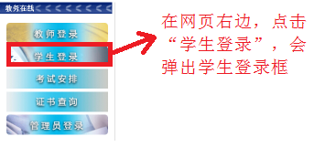
2、输入学生信息
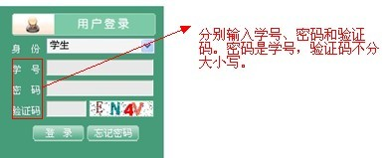
3、选择网上选课
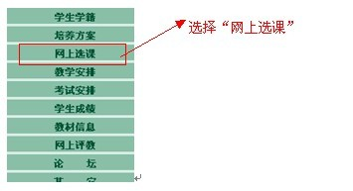
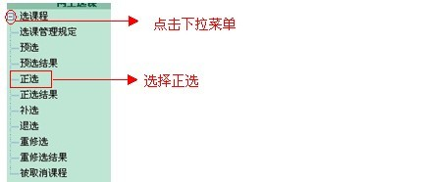

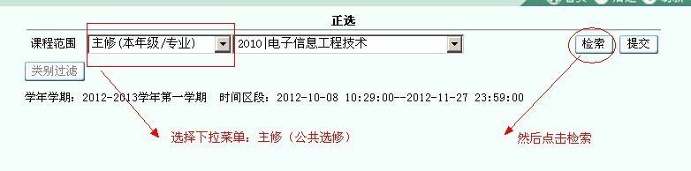

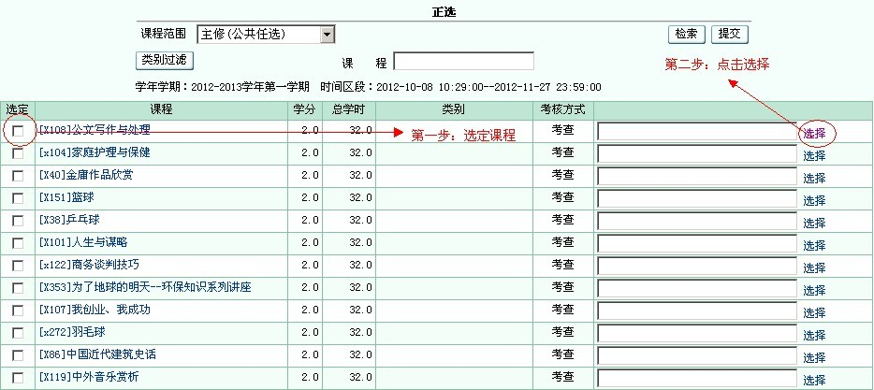

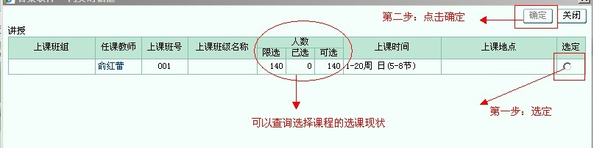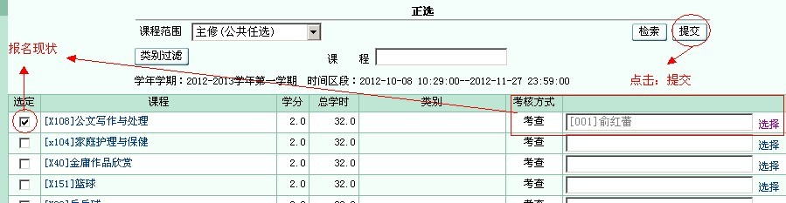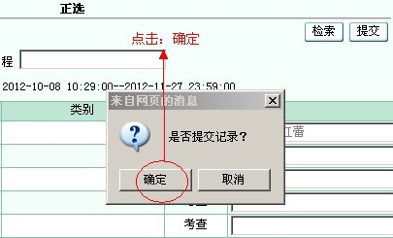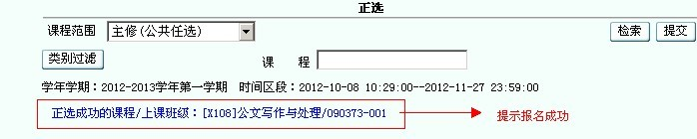
4、退选和改选（请慎重操作）
